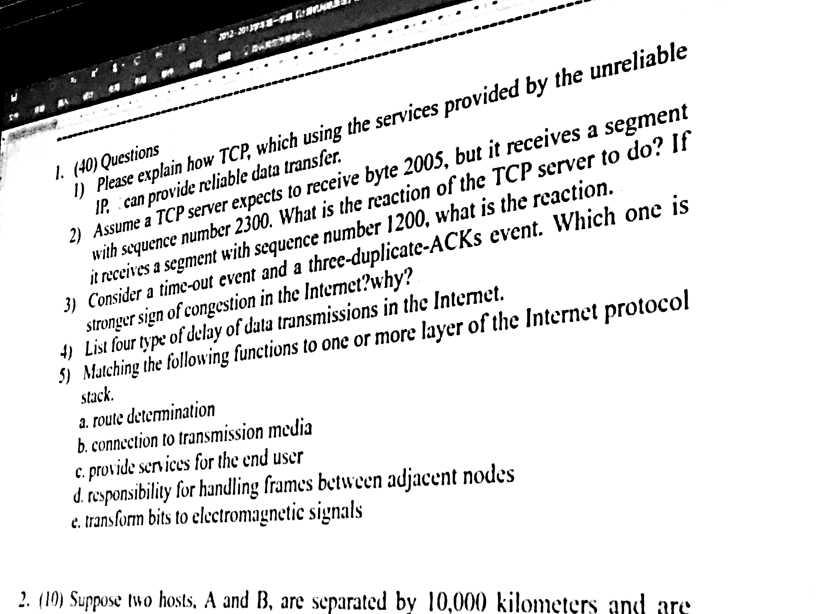

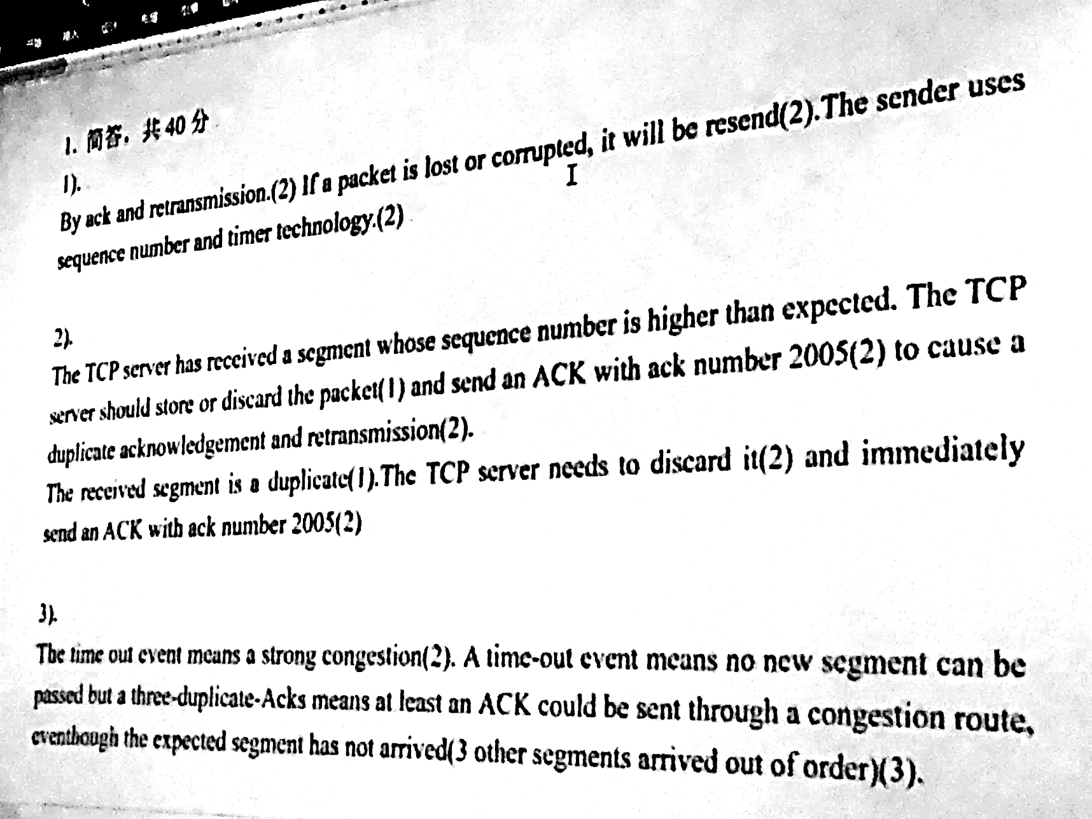

（5）a．network layer；b、physical layer；c、application layer；d、Data-link layer；e、physical layer

